INDICAÇÃO Nº 2133/2019

Sugere ao Poder Executivo Municipal que realize poda de árvore existente em área pública na Rua Jornalista Manuel de Gois, defronte ao nº 42, no bairro Cruzeiro do Sul, neste município.

Excelentíssimo Senhor Prefeito Municipal,

Nos termos do Art. 108 do Regimento Interno desta Casa de Leis, dirijo-me a Vossa Excelência para sugerir ao setor competente que realize poda de árvores existente em área pública na Rua Jornalista Manuel de Gois, defronte ao nº 42, no bairro Cruzeiro do Sul, neste município.

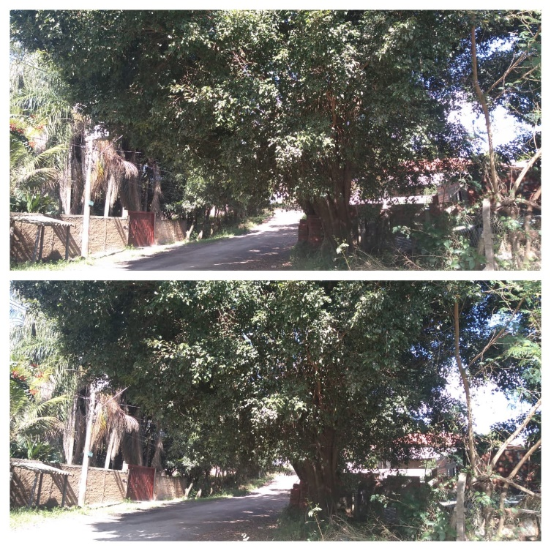

**Justificativa:**

Fomos procurados por moradores da referida rua, solicitando o serviço acima descrito, uma vez que a copa da árvore está muito cheia, Devido à copa da árvore estar bastante cheia e nos últimos meses tivemos muitas chuvas com fortes ventos os galhos estão se desprendendo da mesma, e como o local é de bastante movimento tanto de por veículos como por pedestre pode-se ocasionar graves acidentes pela falta de manutenção na árvore, Diante da situação pedimos urgência no atendimento desta indicação.

Plenário “Dr. Tancredo Neves”, em 07 de junho de 2.019

**JESUS VENDEDOR**

-Vereador-